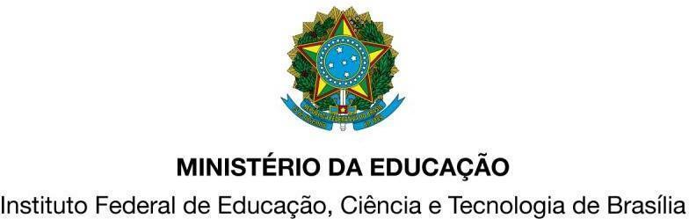
ANEXO VI

O Coordenador do PROJETO DE INTERVENÇÃO PESQUISA-AÇÃO PIPA - FORMAÇÃO​​​​​​​, no Campus XXXXX, sob o título XXXX, a partir dos requisitos estabelecidos no Edital XX/2024 - DRDE/PREN/RIFB/IFBRASILIA, declara a participação dos seguintes estudantes:

ESTUDANTE | MESES DE ATUAÇÃO | CARGA HORÁRIA (8 HORAS SEMANAIS, segundo o Edital)

Brasília/DF, XX de XXXXX de XXXX

Assinatura do Coordenador

